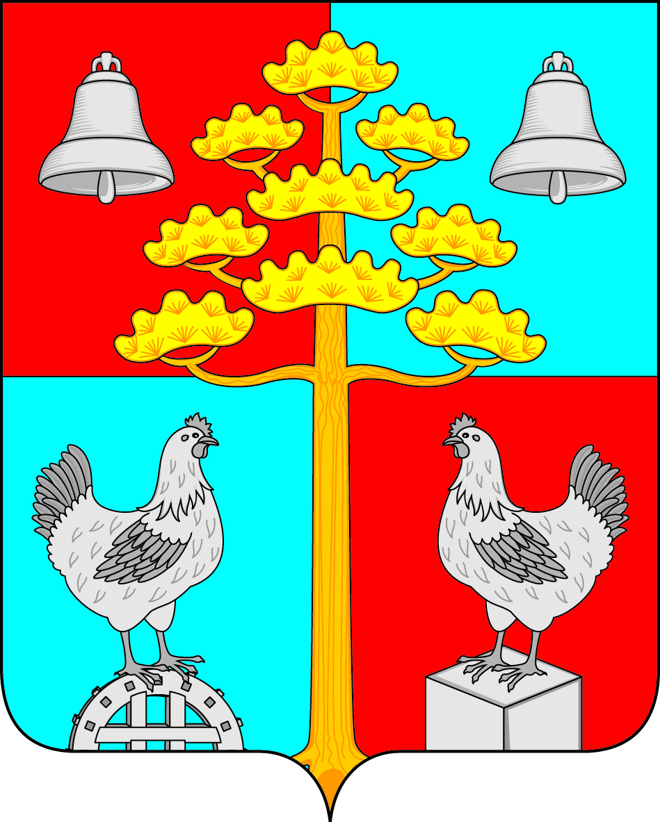

Российская Федерация
Иркутская область
Усольский район
ДУМА
СЕЛЬСКОГО ПОСЕЛЕНИЯ
СОСНОВСКОГО
МУНИЦИПАЛЬНОГО ОБРАЗОВАНИЯ
РЕШЕНИЕ
От 31 .03.2021г № 127
с. Сосновка

«О внесении изменений в решение Думы № 114 от 26.11.2020г. «О налоге на имущество физических лиц»

В соответствии статьи 5 Налогового кодекса РФ, Федерального закона от 06.10.2003 № 131-ФЗ «Об общих принципах организации местного самоуправления в Российской Федерации», ст.ст. 31, 46 Устава Сосновского муниципального образования, Дума сельского поселения Сосновского муниципального образования,
РЕШИЛА:
- Внести изменения в решение Думы сельского поселения Сосновского муниципального образования от 26 ноября 2020 года № 114 «О налоге на имущество физических лиц»:
- пункт 9. решения Думы читать в следующей редакции:
«Настоящее решение вступает в силу не ранее чем по истечении одного месяца со дня его официального опубликования и не ранее 1-го числа очередного налогового периода».

Глава сельского поселения Сосновского
муниципального образования,
Председатель Думы сельского поселения
Сосновского муниципального образования В.С. Мелентьев

